1. Gamybos būdas 4-(4-aminofenil)morfolin-3-ono, kurio formulė (I), pagal schemą 6, apimantis šiuos etapus:
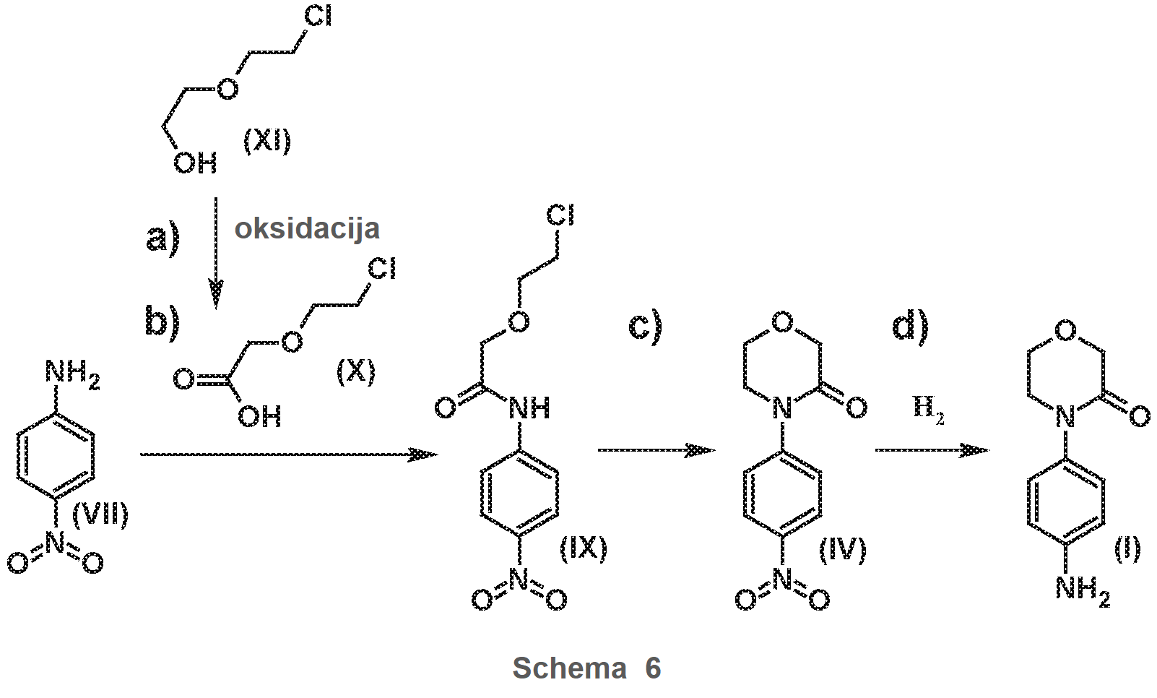
a) 2-(2-chloretoksi)etanolis, kurio formulė (XI), oksiduojančiu agentu yra oksiduojamas į 2-(2-chloretoksi)acto rūgštį,
b) po to vykdoma reakcija gautos 2-(2-chloretoksi)acto rūgšties, kurios formulė (X), su 4-nitro-anilinu, kurio formulė (VII),
c) po to gautas 2-(2-chloretoksi)-N-(4-nitrofenil)acetamidas, kurio formulė (IX), yra paverčiamas į 4-(4-nitrofenil)morfolin-3-oną, kurio formulė (IV),
d) po to 4-(4-nitrofenil)morfolin-3-onas, kurio formulė (IV), yra hidrinamas tam, kad būtų gautas 4-(4-aminofenil)morfolin-3-onas, kurio formulė (I),
kur
a) etape a oksiduojantis agentas yra vandeninis natrio arba kalcio hipochloritas, ir yra naudojamas katalizatorius 2,2,6,6-tetrametilpiperidin-1-il)oksilas
b) etape b naudojamas fenilboro rūgšties katalizatorius,
c) etape c 2-(2-chloretoksi)-N-(4-nitrofenil)acetamido (IX) produktas yra konvertuojamas į 4-(4-nitrofenil)morfolin-3-oną (IV), taikant „vieno puodo“ procedūrą,
d) etape d 4-(4-nitrofenil)morfolin-3-onas (IV) yra hidrinamas paladžio ant anglies katalizatoriumi, esant vandenilio viršslėgiui tam, kad būtų gautas tikslinis 4-(4-aminofenil)morfolin-3-ono (I) produktas.

2. Būdas pagal 1 punktą, kur etape a 2-(2-chloretoksi)etanolis yra ištirpintas, į tirpalą pridedami natrio arba kalcio hipochlorito vandeninis oksiduojantis agentas ir 2,2,6,6-tetrametilpiperidin-1-il)oksilo katalizatorius, po to dviejų fazių mišinys yra maišomas tol, kol oksidacijos reakcija yra užbaigiama, tuo tarpu pH vertė yra palaikoma tarp 8 ir 12.

3. Būdas pagal 1 punktą, kur etape b į oksiduotą produktą, gautą pakopoje a, pridedamas tirpiklis, suformuojantis vandeninį azeotropą, po to pridedama 4-nitro-anilino ir fenilboro rūgšties katalizatoriaus, ir susidaręs vanduo yra pašalinamas azeotropo distiliavimo būdu.

4. Būdas pagal 1 punktą, kur etape c 2-(2-chloretoksi)-N-(4-nitrofenil)acetamido (IX) produktas bent dešimt kartų didesniame acetonitrilo kiekyje (ml/g) su mažiausiai du kartus didesniu kalio karbonato kiekiu yra paverčiamas 4-(4-nitrofenil)morfolin-3-onu (IV).

5. Būdas pagal 2 punktą, kur 4-nitro-anilino (VII) kiekis yra 0,85-1 ekvivalentas, skaičiuojant pagal susidariusią 2-(2-chloretoksi)acto rūgštį (X), ir pridėtos fenilboro rūgšties kiekis yra 5-50 mol%.

